**广州体育学院**

**研究生学位与教育管理信息系统**

**研究生学位使用手册**

**北京智信佳科技有限公司**

2018-03-07

**目 录**

一、 用户登录 1

二、 学位操作说明 1

1.选择答辩时间 1

2.研究生下载论文程序表 1

3.下载相关答辩表格 1

4.上传盲评论文 2

5.学位登记表填写 3

6.学术不端检测 4

7.论文评阅结果 4

8.答辩信息查看 4

9.论文答辩结果 5

10.最终论文电子版上传 6

11.查看需上交的材料说明 7

# 用户登录

用户登陆地址：http://219.222.48.48/index.html

用户名：【学号】

密码：【学号】

身份：研究生

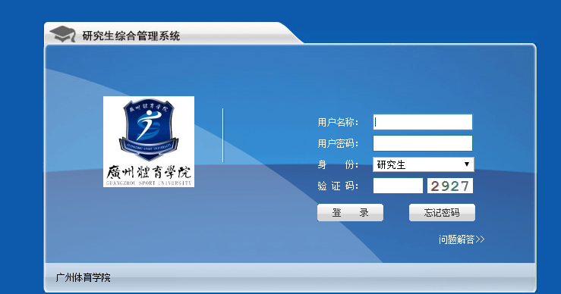

研究生系统界面。

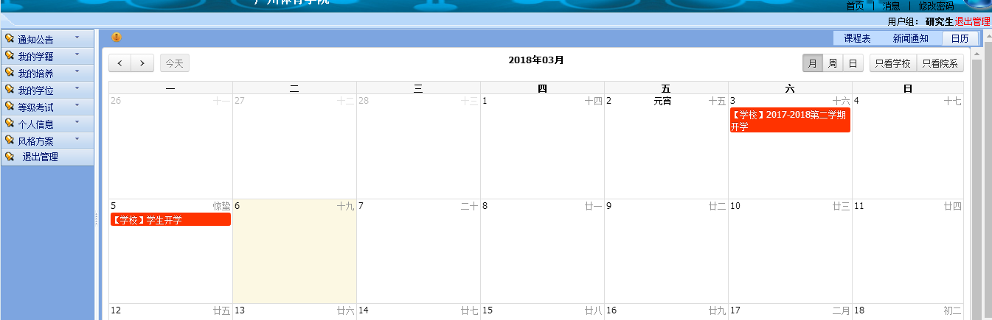

# 学位操作说明

### **1.选择答辩时间**

学生3月上旬申请学位需选择答辩时间

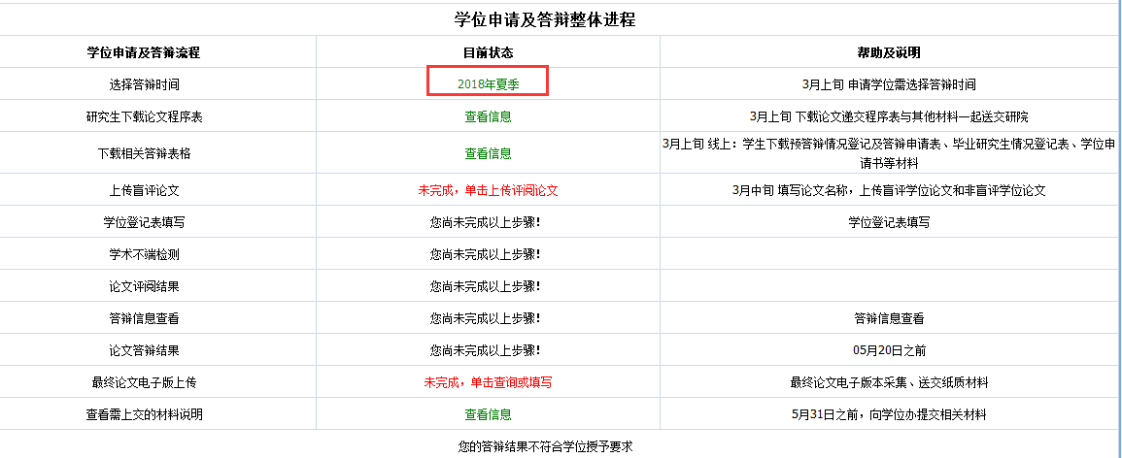

### **研究生下载论文程序表**

3月上旬 下载论文递交程序表与其他材料一起送交研院

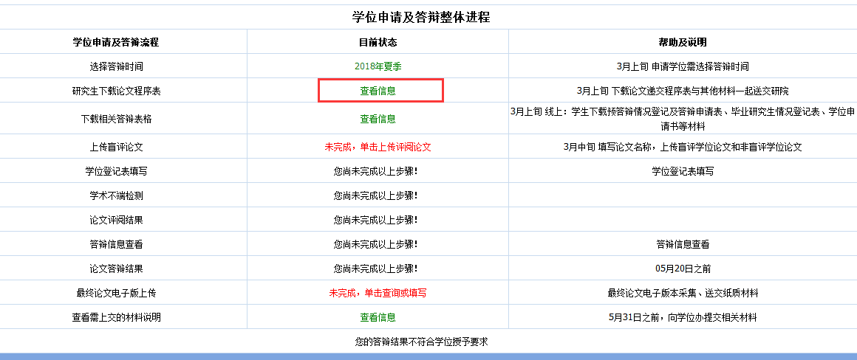

### 下载相关答辩表格

3月上旬 线上：学生下载预答辩情况登记及答辩申请表、毕业研究生情况登记表、学位申请书等材料

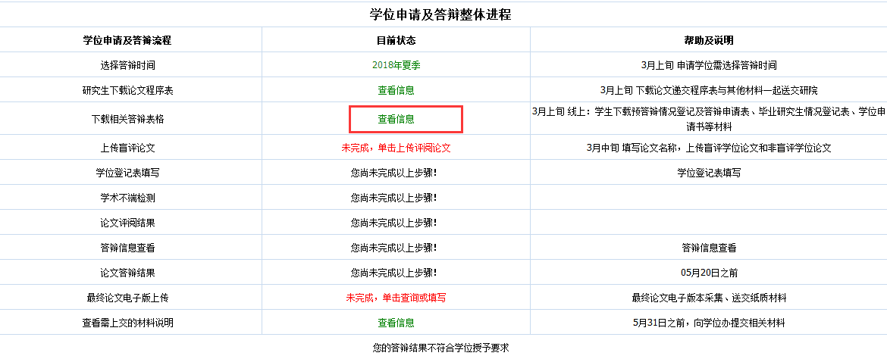

### 上传盲评论文

3月中旬 填写论文名称，上传盲评学位论文和非盲评学位论文

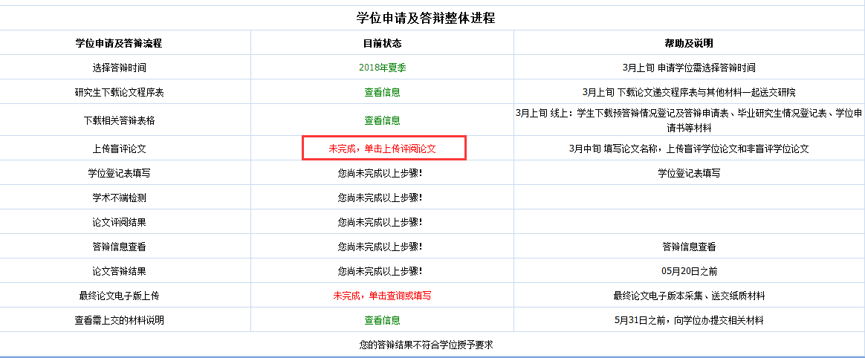

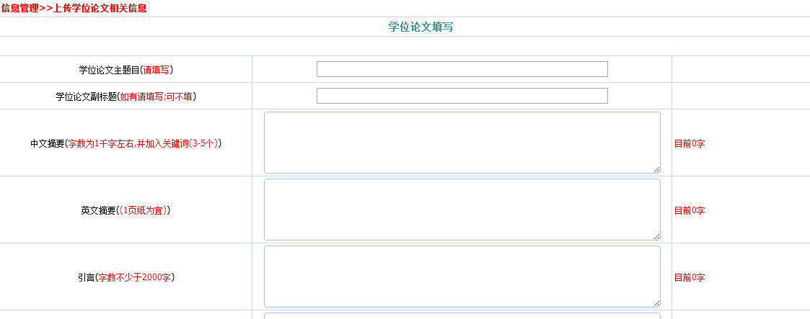

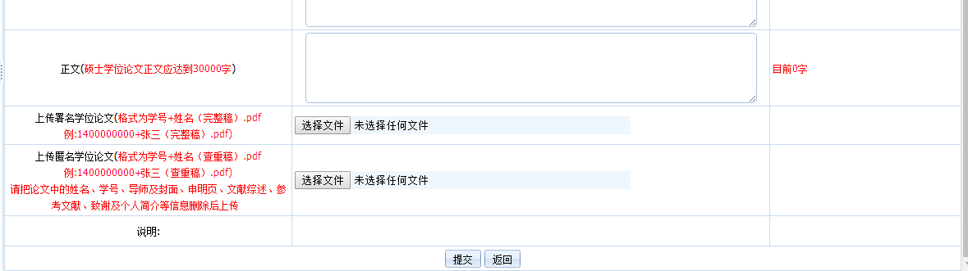

### 学位登记表填写

上传盲评学位论文和非盲评学位论文并经过审核后，学生才能进行学位登记表填写

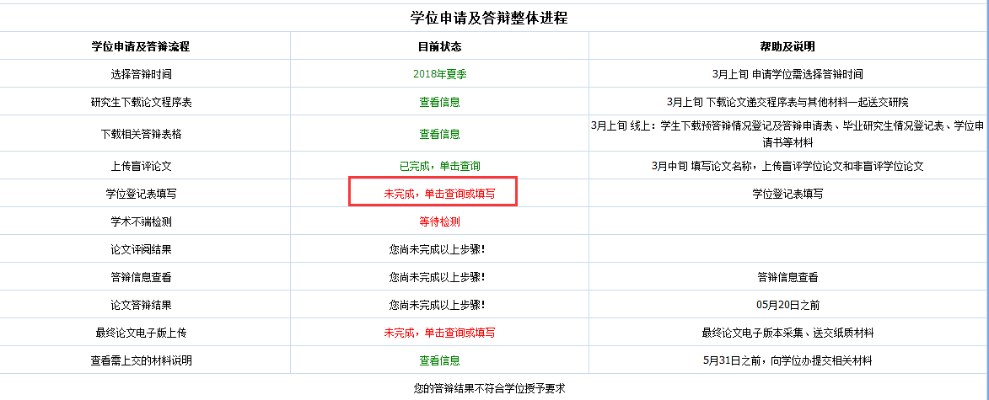

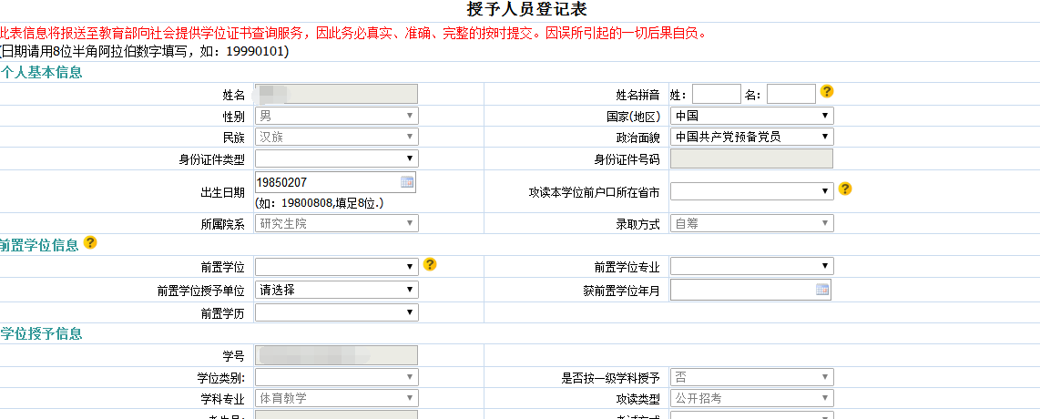

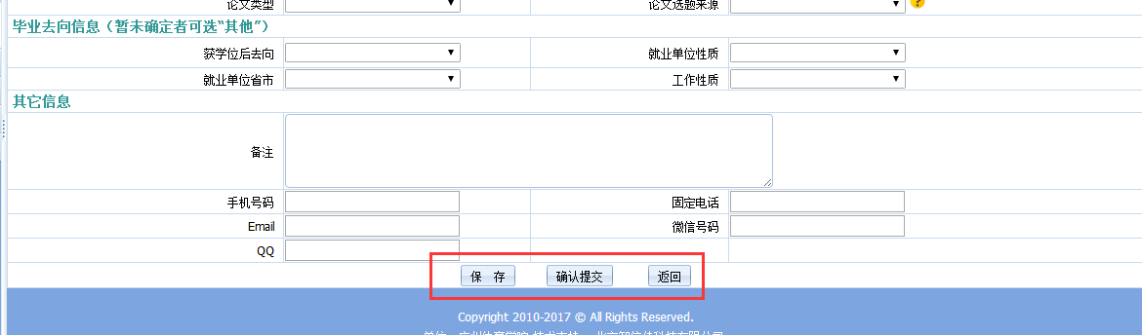

### 6.学术不端检测

检测通过后，学生才能进行接下来的学位申请流程。

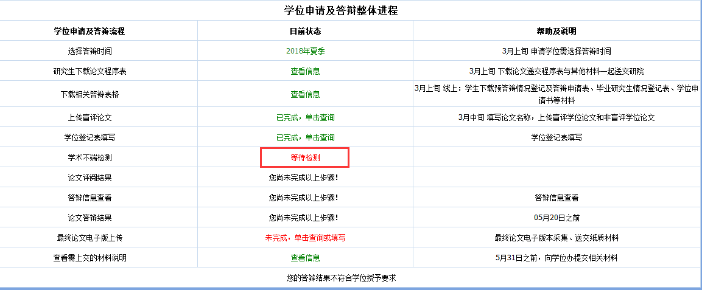

### 7.论文评阅结果

研究生院录入评阅结果后，学生方可查看到自己的评阅结果

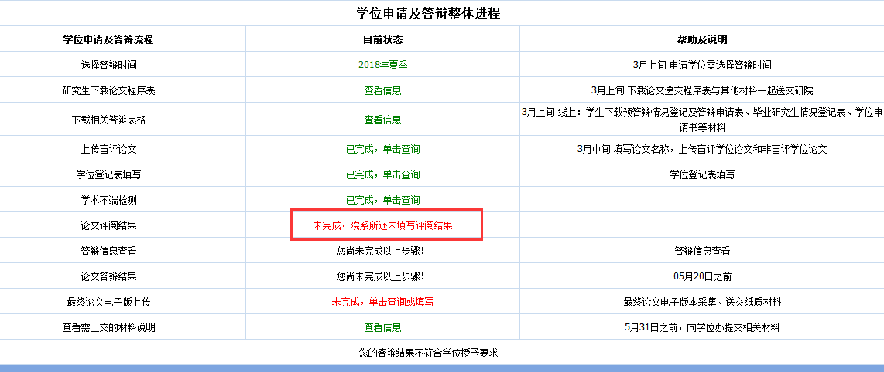

### 8.答辩信息查看

研究生院录入答辩信息后，学生方可查看答辩信息

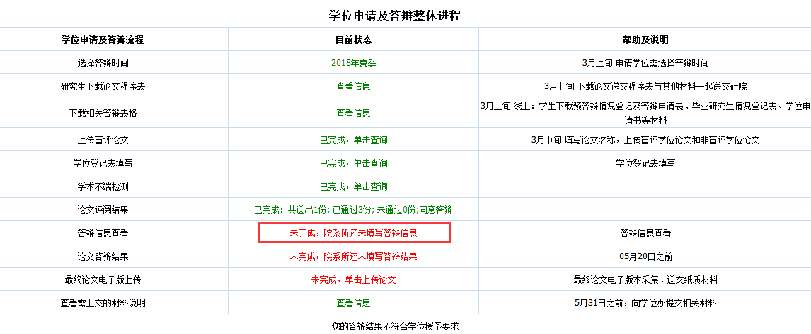

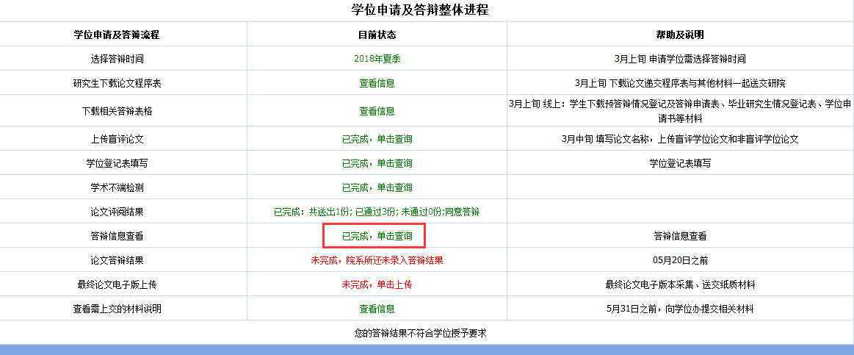

### 9.论文答辩结果

研究生院录入答辩结果后，学生方可查看到自己的答辩结果

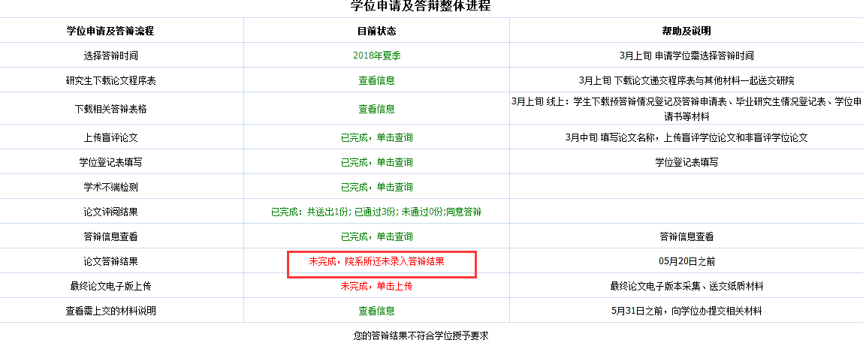

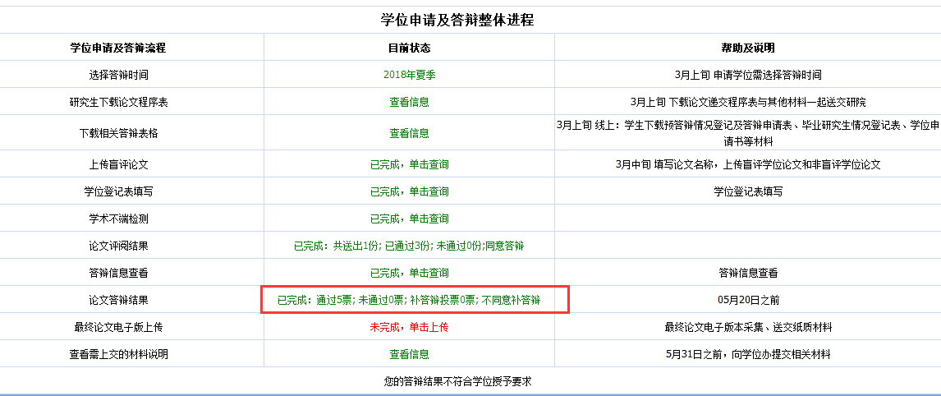

### 10.最终论文电子版上传

最终论文电子版本采集、送交纸质材料

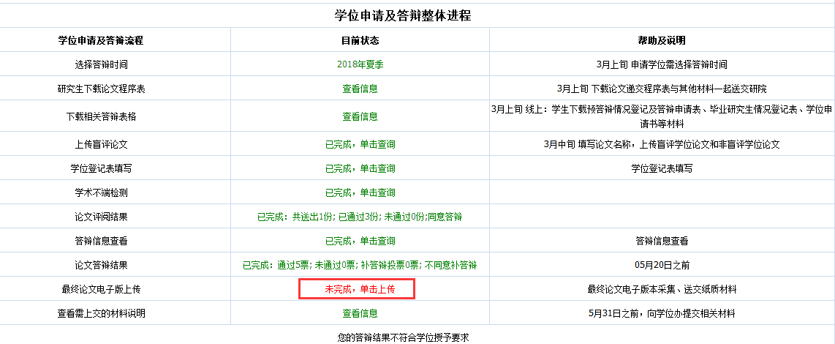

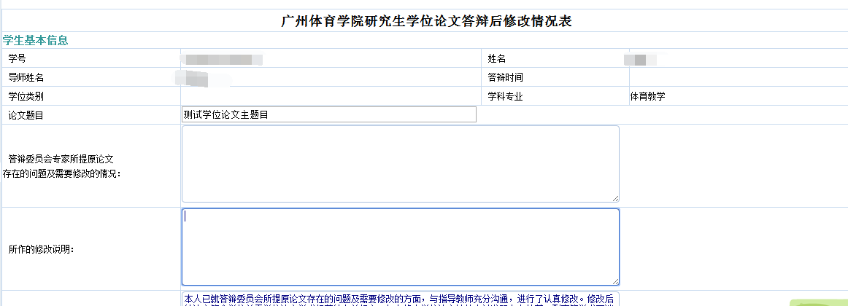



提交后不能再进行更改，等待研究生院审核

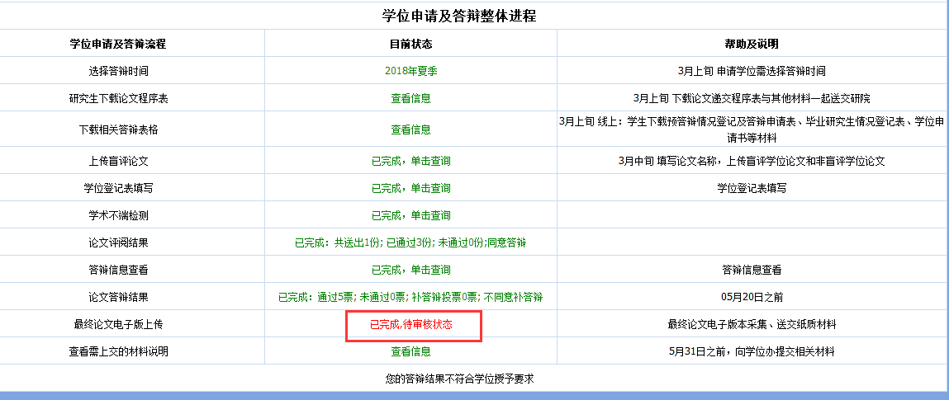

### 11.查看需上交的材料说明



 